Тема урока: «Клинические и лабораторные методы диагностики беременности у самок с/х животных»
Дисциплина: Акушерство, гинекология и биотехника размножения
Преподаватель: Баженов Куандык Садырович
Группа – ВЕТ - 32 специальность «Ветеринария»
Цели урока:
1. Образовательная. Вооружение учащихся знаниями, приобретение навыков по установлению диагноза на беременность клиническими и лабораторными методами в том, числе биофизическим- ультразвуковой : применение стационарного и портативного УЗИ сканера.
2. Развивающая. Способствовать развитию познавательного интереса к предмету, развитие личности, самооценка учащихся.
3. Воспитательная. Воспитание ответственности, чувства долга, любви к будущей профессии
Методика обучения: Инструктаж, демонстрация, самостоятельная работа учащихся.
Тип урока: Лабораторно-практическое занятие
Форма работы: групповая.
Оборудование урока:
- Мел, доска;
- мультимедийный проектор;
- экран;
- электронные видеофильмы и плакаты ;
- стационарный и портативный УЗИ сканер с интерактивной панелью
- стетофонендоскоп
- костюм акушера
- одноразовые акушерские перчатки
- реактивы (вода дистиллированная, спирт этиловый, раствор 10 %-ный раствор едкого натрия)
- животные( коза, корова , овца, кошка)
- мерные стаканы, пипетки, пробирки стеклянные, спиртовка
- свежее коровье молоко
- влагалищное зеркало, корнцанг
- мультимедийный подиум.
Использованная литература:
1. Михайлов Н.Н. и др. «Акушерство, гинекология и искусственное осеменение с/х животных»умов.- М.: 1990
2. Н.Н.Ермаченков «Акушерство и гинекология сельскохозяйственных животных»- М.: 1983.
3. Шипилов В.С. « Практикум по акушерству, гинекологии и искусственному осеменению с/х животных» -- М.: 1991

Структура урока :
- Организационный момент. (2 мин)
- Проверка готовности учащихся к лабораторно-практическому занятию (1 мин)
- Сообщение темы, постановка целей и задачи урока (3 мин)
- Краткий инструктаж по ТБ и по теме урока (5 мин)
- Создание 2-х групп учащихся (2мин)
- Раздача инструкционных карт и самостоятельная работа (70 мин)
- Подведение итогов урока (5 мин)
- Постановка домашнего задания (2 мин)
1. Организационный момент (2 мин)
- приветствие
- -посадка
- -проверка присутствующих на уроке
2. Проверка готовности учащихся к лабораторно-практическому занятию (1 мин)
3. Сообщение темы, постановка целей и задач урока (3 мин)

4. Краткий инструктаж по ТБ и по теме урока (5 мин)
5. Создание 2-х групп учащихся (2мин)
6. Раздача инструкционных карт и самостоятельная работа (70 мин)
7. Подведение итогов урока (5 мин)
8. Постановка домашнего задания (2 мин)

Инструкционная карта к лабораторно-практическому занятию
Задание № 1. Произвести определение беременности у коровы по молоку.
Задание № 2. Произвести определение беременности у коровы, используя клинические методы: наружное исследование, ректальный метод.
Задание № 3. Произвести определение беременности у козы и кошки, используя стационарный и портативный УЗИ сканер с пробой для наружного исследования.
Задание № 4. Произвести определение беременности у козы и кошки, используя стационарный и портативный УЗИ сканер с пробой для ректального исследования.
Оборудование урока:
Мел, доска, электронные видеофильмы и плакаты, мультимедийный подиум, стационарный и портативный УЗИ сканер, релаксанты, стетофонендоскоп,
костюм акушера, одноразовые акушерские перчатки, реактивы (вода дистиллированная, спирт этиловый, раствор 10 % - ный раствор едкого натрия), животные( коза, корова , овца, кошка), мерные стаканы, пипетки, пробирки стеклянные, спиртовка, свежее коровье молоко, влагалищное зеркало, корнцанг, мультимедийный подиум.
Методика проведения урока: Преподаватель знакомит учащихся клиническими методами определения беременности : наружное исследование (осмотр, пальпация, аускультация) и внутреннее исследование (вагинальный и ректальное) поясняет применение лабораторных (гормональное, иммунологические, цитологические, гистовагинальные) и биофизических методов.
Методы диагностики беременности

Клинические Лабораторные Биофизические

Наружные | Внутренние | Гормональные | Рентгенографический | Ультразвуковой
осмотр | вагинальный | Иммунологические
пальпация | ректальный | Цитологический
аускультация |  | Гистовагинальный

Лабораторные методы диагностики беременности. Беременность
сопровождается рядом изменений в половой, эндокринной, иммунной и
других системах организма; эти изменения можно обнаружить
лабораторными тестами. Наибольшую известность получили гормональные
методы. К ним относятся:
1. Определение уровня прогестерона в крови или молоке коров на 21-24-
е сутки, свиней - на 18-20-е, овец - на 18-е сутки после осеменения. Метод80
основан на том, что при отсутствии беременности к указанному сроку
содержание прогестерона снижается в связи с рассасыванием желтых тел,
тогда как у беременных остается относительно высоким.
Содержание прогестерона можно определить быстрым методом, для
чего используют тестовые трубочки. В нее вносят 3 капли молока; при
высоком уровне прогестерона получают яркое голубое окрашивание.
В условиях специализированной лаборатории уровень гормона
определяют радиоизотопным методом. Положительный диагноз ставят при
содержании прогестерона 11 ng/мл, отрицательный - 2 ng/мл и ниже.
Точность отрицательных диагнозов составляет 96-97 %, положительных - 75-
82 %.
Индукция течки у коров инъекцией малых доз эстрогенов (3-5 мг
стильбестрола или комбинации стильбестрола с тестостероном) на 17-24-е
или 38-42-е сутки после осеменения. При отсутствии стельности в течение 5
суток после инъекции препарата проявляется стадия возбуждения полового
цикла, тогда как стельные коровы на такую дозу препарата не реагируют
2. По методу Ф. Фридмана и Шнайдера, изолированно содержащейся
крольчихи вводят в ушную вену 10 мл сыворотки крови исследуемой самки.
Через 36-48 ч после инъекции проводят лапаротомию, и если в сыворотке
крови имели гонадотропины, то в яичниках обнаруживают кровоизлияния на
месте разорвавшихся фолликулов, а также фолликулы с заполненными
кровью полостями.
3. У кобыл с 5-го месяца беременности и у свиней с 23-го по 32-й и
после 75-го дня беременности можно обнаружить в моче фолликулин
(эстрогены) путем биопробы на овариоэктомированных мышах по методике
С. Ашгейма и Б. Цондека или физико-химическим методом по Г. Иттриху.
Число правильных диагнозов достигает 98 %
Гистовагинальный метод. Предназначен для диагн
Гистовагинальный метод. Предназначен для диагностики
беременности у овец и свиней. Метод основан на том, что во время полового
цикла слизистая оболочка передней части влагалища покрыта многорядным
плоским эпителием (10-12 слоев). В поверхностных слоях эпителий
чешуйчатый, в глубоких - полигональный. С наступлением беременности
происходит прогрессирующее уменьшение числа слоев (до 2-3); эпителий в
этот период представлен кубическими и цилиндрическими клетками с четко
выраженным хроматином.
Материал для гистологического исследования берут посредством
биопсии из передней части влагалища. Метод обеспечивает почти 100%-ное
совпадение результатов с фактическими опоросами (окотами). Однако в
условиях производства он не может найти широкое применение из-за
чрезмерно больших затрат труда при взятии биопсийного материала и
проведении гистологических исследований. 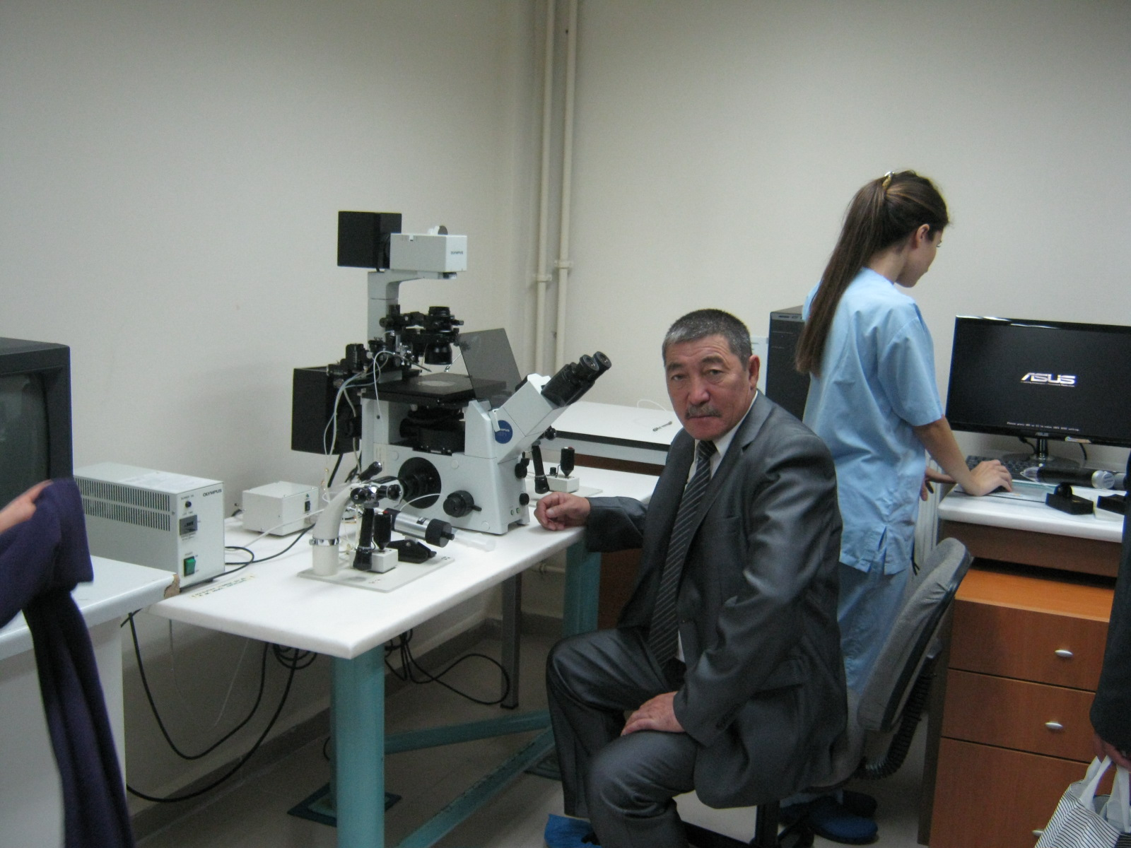 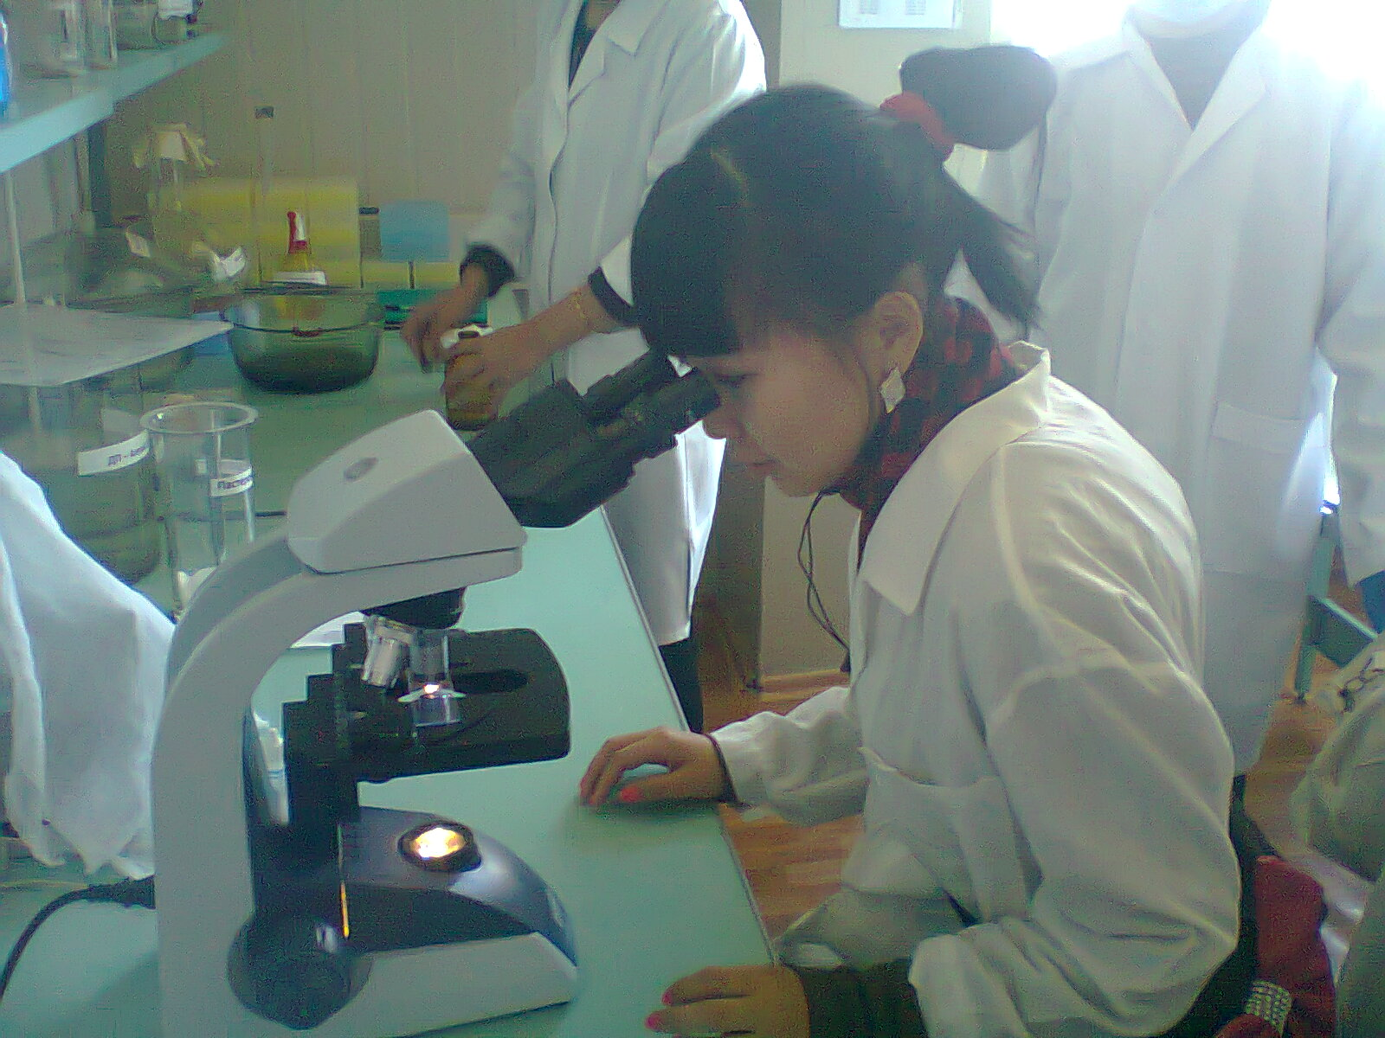
Биофизические методы диагностики беременности.
Рентгенографический метод. Применим после того, как
сформировался скелет плода и произошла его кальцификация: у овец и коз - с
58-го дня, у собак - 57-го, у кошек - с 45-го дня беременности. На81
рентгеновских снимках хорошо различимы контуры плода в виде более
светлых зон.
Ультразвуковой метод. В основе лежит принцип эхолокации, т.е.
улавливания отраженных ультразвуковых волн (эффект Допплера) с
последующей их визуализацией.
Ультразвуковые диагностические приборы для животноводства и
ветеринарии непрерывно совершенствуются. Современный ультразвуковой
диагностический эхотомоскоп СКАД 9210 (УЗИ - прибор) предназначен для
определения супоросности у свиноматок начиная с 30-го дня после
осеменения. Прибор испускает прерывистые импульсы частотой 3 или 5 мгц;
отражаясь от тканей, они улавливаются эхоимпульсным акустическим
зондом, обрабатываются на ЭВМ и высвечиваются на экране в виде черно-
белой световой гаммы. Плодные воды практически не отражают импульсов,
поэтому на экране обозначаются темным пятном. При супоросности на
телевизионном экране появляются темные пятна диаметром 1-5 см,
окруженные серовато-белой короной (плодные оболочки + стенка матки).
На овцах применяется внутриректальное ультразвуковое сканирование.
Предназначенный для этого прибор оснащен ректальным пробником с
вмонтированным в его переднюю часть кварцевым преобразователем. Плод
прослеживается на экране в виде двухмерного изображения. Исследование
проводят с 31-го дня после осеменения; при хорошей организации этой
работы три оператора в состоянии исследовать 160 овцематок за 1 час.
Имеются сообщения об успешном трансректальном ультразвуковом
сканировании на крупном рогатом скоте; метод позволяет выявить
беременность уже спустя 14-38 суток после осеменения, а на 55-59-е сутки
идентифицировать пол плода.
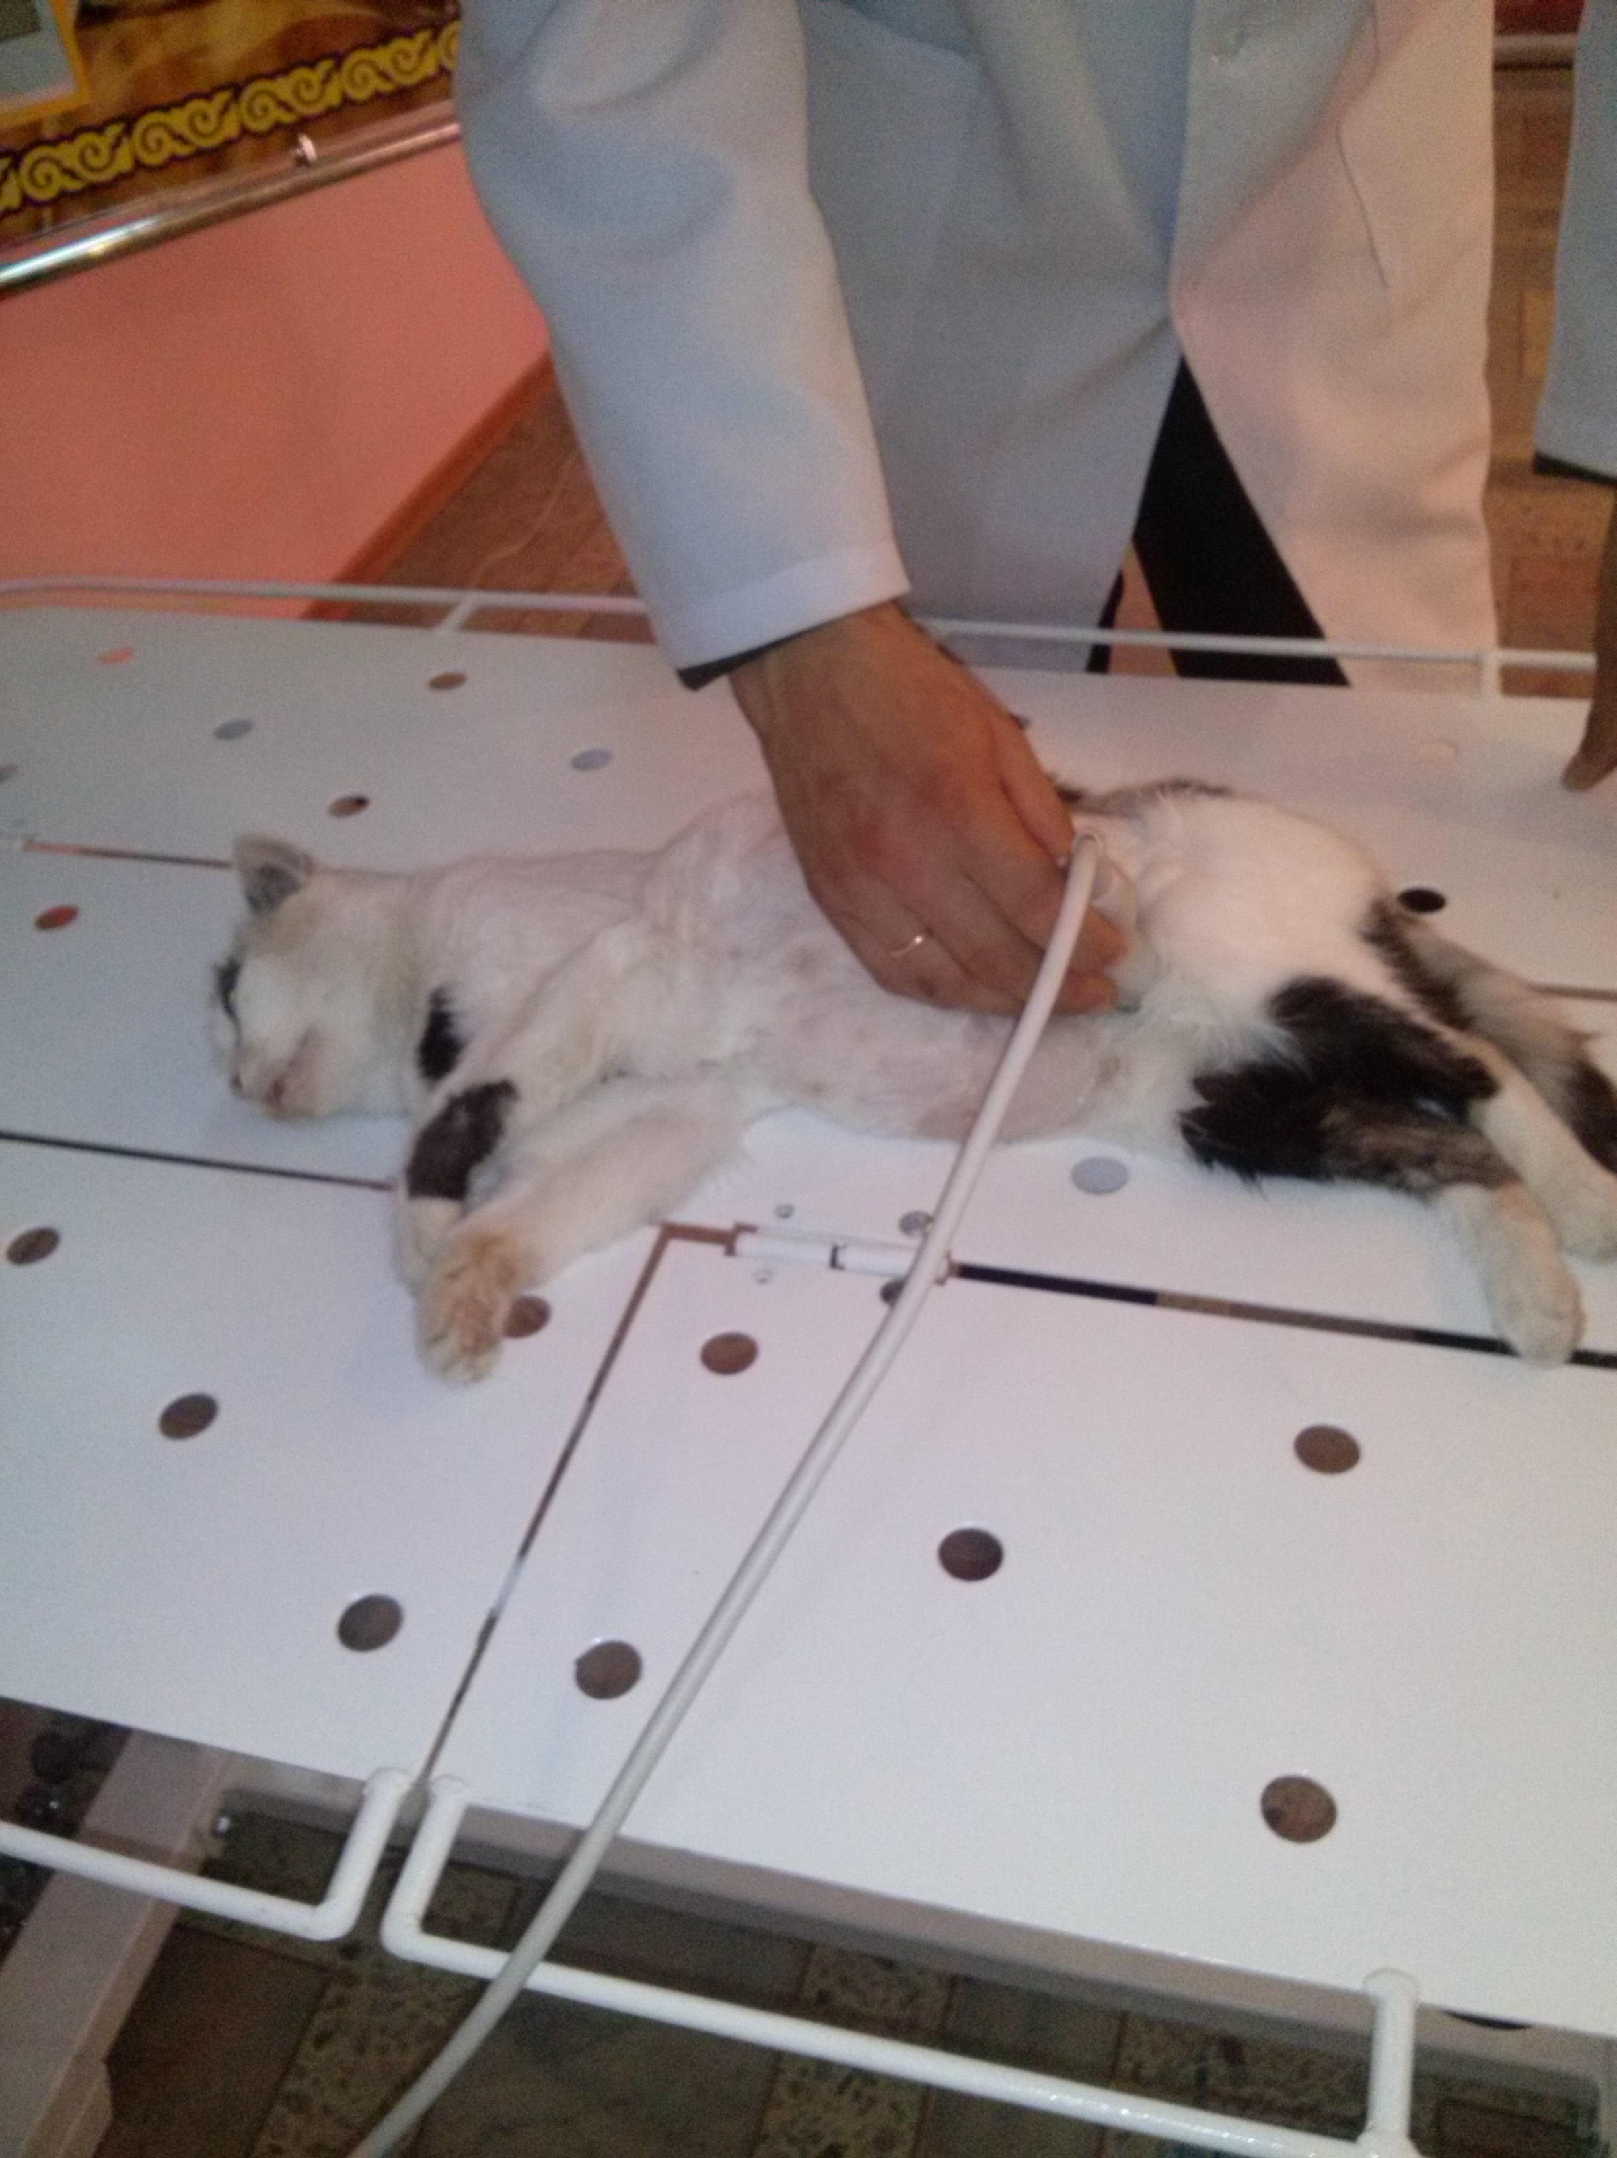
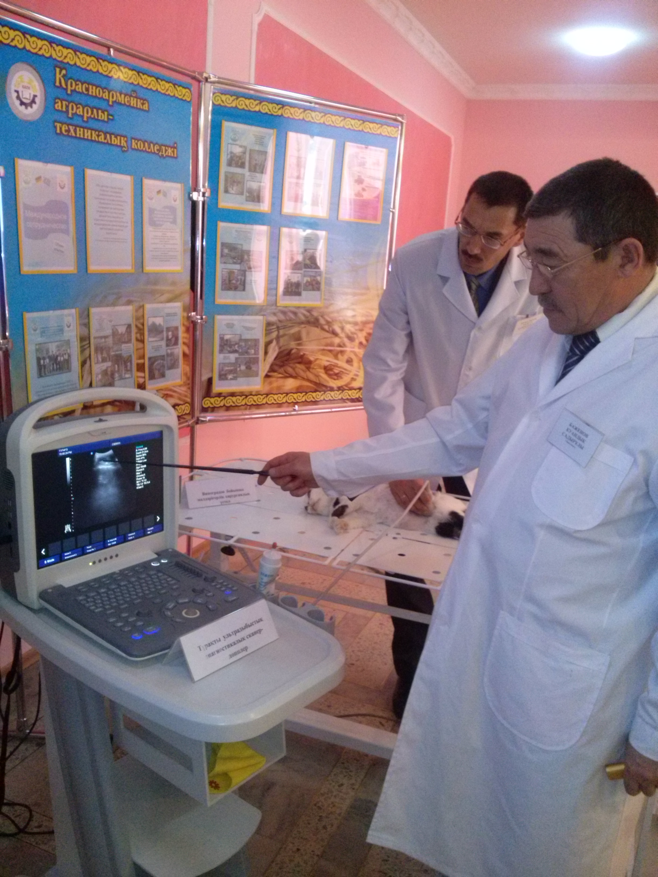

Диагностика беременности и бесплодия коров и телок.
У бесплодной коровы при ректальном исследовании выявляют, что матка не увеличена и находится в тазовой полости.У стельной коровы при ректальном исследовании изменения находят в матке и при прощупывании матки можно определить месяц беременности. 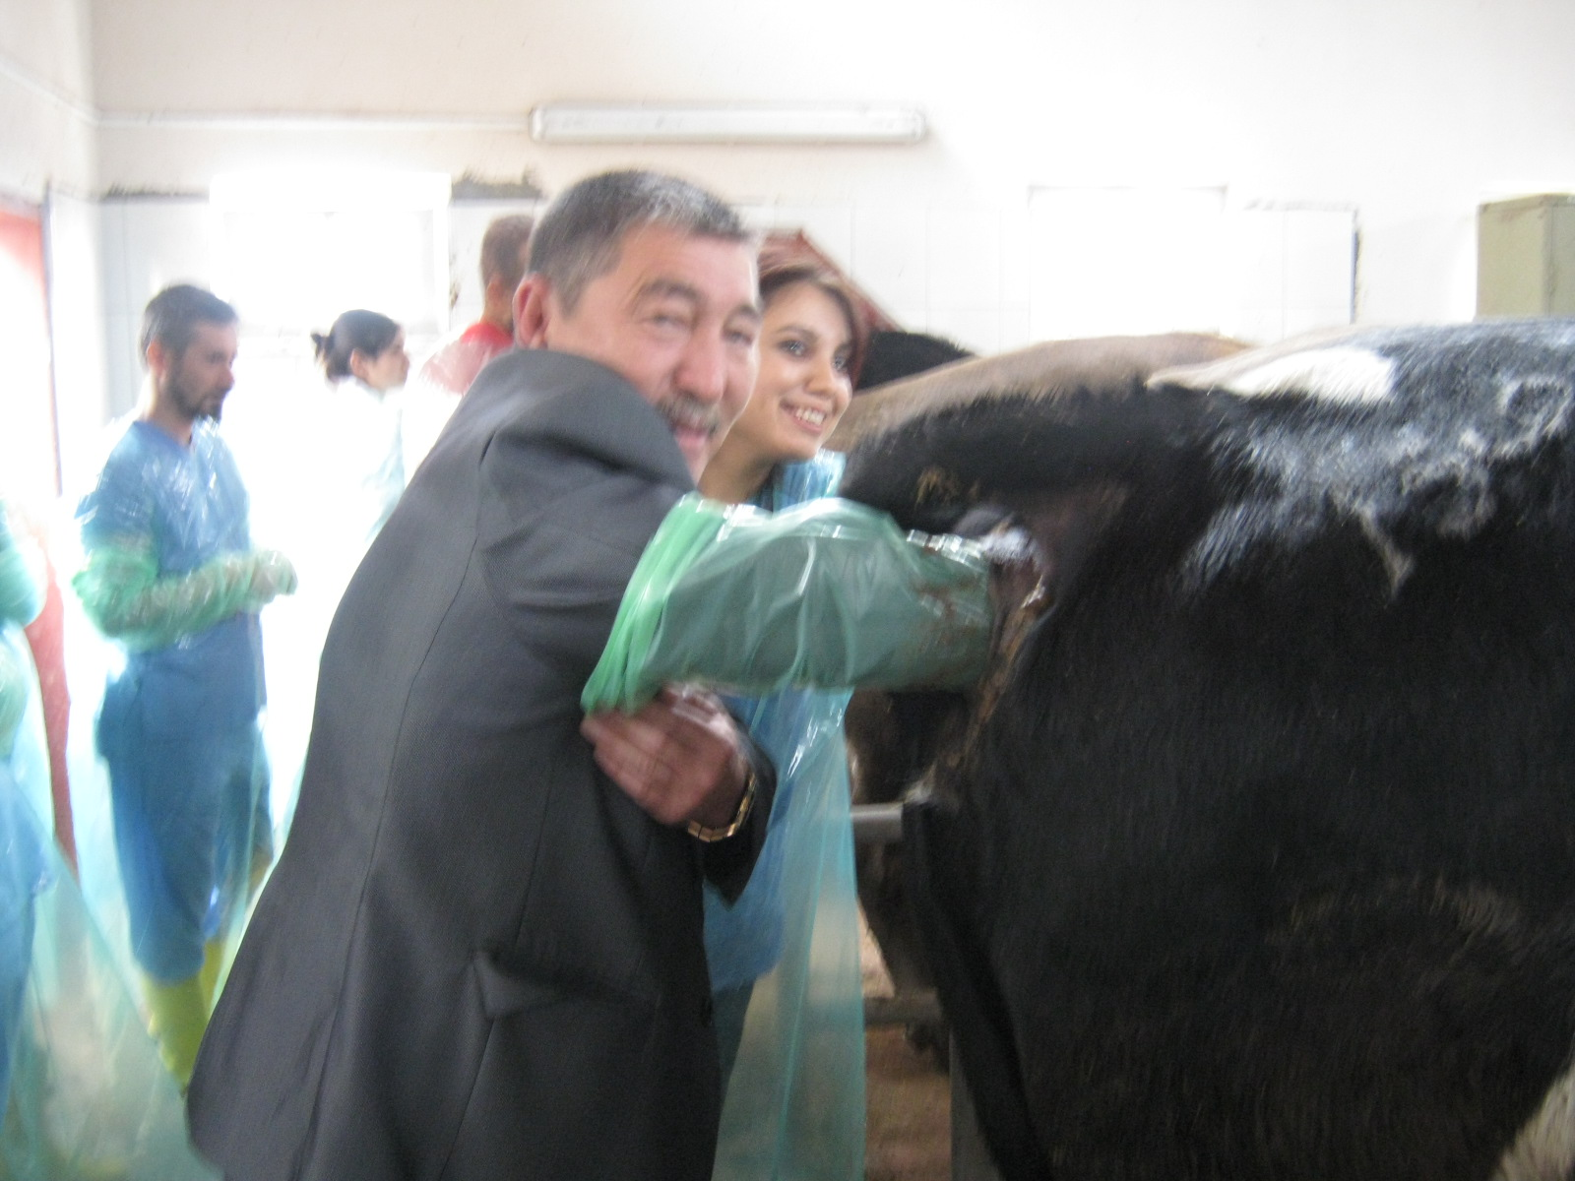

Определение стельности по молоку.
Первый способ. В стакан с водой с расстояния 5-6 см от поверхности воды опускают из пипетки каплю исследуемого молока. Если молоко от стельной коровы, то капля преодолевает сопротивление поверхностного натяжения, опускается в воду и постепенно растворяется, не оставляя следа. Если корова не стельная, то от молока на поверхности воды образуется «облачко», которое быстро расплывается в воде. Точность метода низкая.
Второй способ. В пробирку наливают 5 мл только что выдоенного молока, добавляют 5 мл чистого спирта и встряхивают. Молоко стельной коровы свертывается немедленно, а нестельной – через 20-40 мин. Достоверность метода – 70-75%.
Определение стельности по шеечно-влагалищной слизи.
При помощи влагалищного зеркала и корнцанга берут слизь из глубокой части влагалища и шейки матки.
Первый способ. Каплю слизи размером с кукурузное зерно помещают в чистую сухую пробирку, наливают 8-10 мл дистиллированной воды и кипятят на спиртовке 1-2 мин. Слизь, взятая от нестельных коров, растворяется, а от стельных – остается в виде сгустка. Достоверность метода до 30-40%.
Второй способ. Каплю слизи размером с кукурузное зерно помещают в чистую сухую пробирку, наливают 2-3 мл 10% раствора едкого натра и кипятят на спиртовке 1-2 мин. При кипячении слизи от нестельной коровы жидкость в пробирке приобретает бледно-желтый цвет, от стельной коровы – коричневый или оранжевый. Достоверность метода – 60-70%.
Определение стельности по удельному весу шеечно - влагалищной слизи.
Приготовление раствора. Необходим раствор медного купороса с удельным весом 1,008, сначала готовят насыщенный раствор (720,0 г медного купороса + 1л дистиллированной воды), раствор фильтруют. Из фильтрата готовят стандартный раствор, учитывая, что удельный вес раствора зависит от температуры помещения.
Рабочий раствор должен иметь удельный вес 1,008. Для этого измеряют температуру помещения, берут соответствующее ей по таблице количество насыщенного раствора и добавляют дистиллированной воды до 1 л. из основного стандартного раствора готовят рабочий. Берут 7 мл основного стандартного раствора, вливают в мерную колбу емкостью 100 мл, доливают до метки (100 мл) дистиллированной воды.
Методика исследования. 10 мл рабочего раствора наливают в пробирку или в стаканчик, вносят каплю слизи так, чтобы она пробила поверхностное натяжение. Слизь от нестельных коров не тонет, а слегка погружается в раствор и быстро всплывает. От стельных коров – тонет с различной скоростью. Достоверность метода около 80%.
А затем преподователь показывает применение биофизических методов т.е. ультразвуковой метод с применением УЗИ сканера с Допплерской системой на козе и кошке. Затем продемонстрированные преподавателем методы диагностики учащиеся по группам выполняют самостоятельно. После выполнения заданий учащиеся проводят анализ по заданиям.

Сравнительный анализ результатов исследований

 | Лабораторные методы |  |  |  | Биофизический метод
 | Определение стельности по молоку |  | Определение стельности по шеечно- влагалищной слизи |  | Использование УЗИ- сканера с пробой для наружного исследования | Использование УЗИ- сканера  с пробой для ректального исследования
 | 1 способ | 2 способ | 1 способ | 2 способ
Корова№1
Корова№2
Корова№3
Коза
Кошка
Выводы:

По итогам выполненных задании преподаватель выставляет оценки.

Домашнее задание: Михайлов Н.Н. и др. «Акушерство, гинекология и искусственное осеменение с/х животных» стр.237-259

